Índice
1. Propósito 2
2. Alcance 2
3. Procedimiento de instalación y desinstalación 2
3.1. Instalación 2
3.2. Desinstalación 2
4. Descripción del uso previsto 2
4.1. Entorno operativo 2
5. Procedimiento para acceder y salir del software. 2
5.1. Acceder al sistema 2
5.2. Salir del sistema 3
6. Uso de sistema 3
7. Mensajes 3
8. Problemas y errores 3
8.1. Asistencia 3
Información del documento 4

Propósito
El propósito del manual de usuario es proporcionar una guía detallada y clara sobre cómo utilizar de manera efectiva y aprovechar al máximo las funcionalidades del software.

Alcance
El alcance de este manual está conformado por una descripción del sistema, procedimientos de usuario dentro del sistema, problemas y errores comunes, y una descripción del soporte técnico.

Procedimiento de instalación y desinstalación

Instalación
No aplica. El módulo de Portabilidad de Derechos Pensionarios entre ISSSTE e IMSS no requiere instalación por parte del usuario; se accede directamente a través de los portales institucionales SINAVID-OV o SIPE-AV.

Desinstalación
No aplica. Al no requerir instalación, tampoco requiere desinstalación por parte del usuario.

Descripción del uso previsto
El módulo de portabilidad se integra dentro de los portales institucionales SINAVID-OV (proceso saliente) y SIPE-AV (proceso entrante) del ISSSTE.

Entorno operativo
El usuario requiere un equipo con Windows 10 o superior (equipos de ventanilla de ISSSTE) y acceso a los portales institucionales SINAVID-OV o SIPE-AV; el navegador compatible es el determinado por dichos portales.

Procedimiento para acceder y salir del software.

Acceder al sistema
Ingresar al portal institucional SINAVID-OV o SIPE-AV con la CURP y el usuario encriptados, y seleccionar el módulo de Portabilidad de Derechos Pensionarios entre ISSSTE e IMSS.
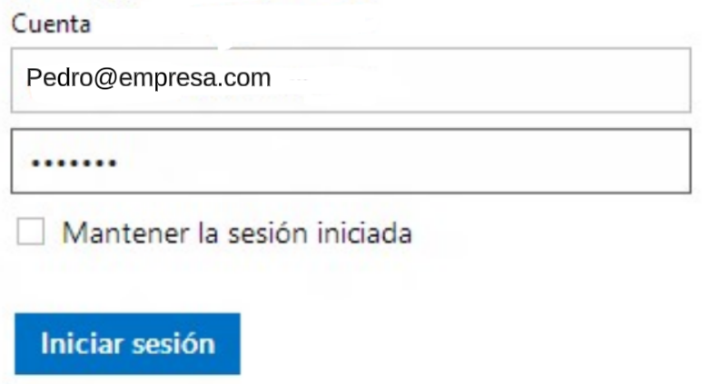

Salir del sistema
Utilizar la opción de cerrar sesión del portal institucional SINAVID-OV o SIPE-AV, disponible en el menú principal.
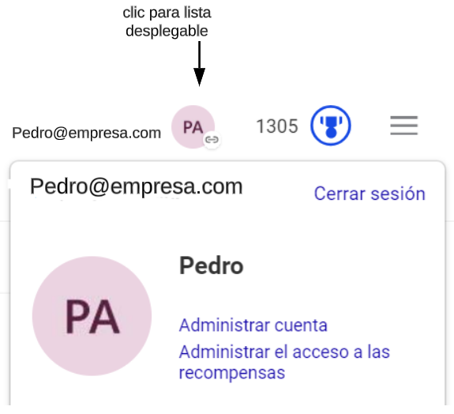

Uso de sistema
Proceso saliente (ISSSTE hacia IMSS): desde el módulo, el usuario de ventanilla captura la solicitud de portabilidad; el sistema consulta y coordina automáticamente con IMSS y ProceSAR, genera el dictamen (WS7) y produce la Solicitud y Resolución de Transferencia de Derechos, firmadas electrónicamente.
Proceso entrante (IMSS hacia ISSSTE): el sistema atiende las consultas de IMSS sobre el estatus de portabilidad del derechohabiente, incluyendo la habilitación de la re-portabilidad para quienes ya concluyeron un trámite previo (periodos con marca 410).

Mensajes
Por ejemplo:
Mensaje "Solicitud de portabilidad registrada correctamente"
→Cuando se genera exitosamente la Solicitud de Transferencia de Derechos.
→Cuando IMSS o ISSSTE confirman la Resolución de Transferencia de Derechos.
→Mensaje "Solicitud rechazada" con la clave del motivo de rechazo (101 a 134 en el proceso saliente, 201 a 225 en el entrante).

Problemas y errores
Ejemplo: Si la solicitud de portabilidad es rechazada, consultar la clave del motivo de rechazo desplegada por el sistema (catálogo 101 a 134 para el proceso saliente, 201 a 225 para el entrante) y corregir la información correspondiente. Si el error persiste y no corresponde a un motivo del catálogo, notificar al responsable técnico (8.1 asistencia).

Asistencia
Soporte
Contacto: Carlos Quintero Nava, Systems Engineer, Four J S Development Tools Latinoamérica.
Correo: carlos.quintero@4js.com/soporte@4js.com
Para incidencias funcionales del proceso, contactar también a Miriam Ivonne Nuñez Zavala, responsable funcional y técnico del ISSSTE.

Información del documento

Si se tiene un sistema de gestión de versiones eliminar este apartado.
Historial de versiones
Fecha | Versión | Descripción | Autor
27/07/2026 | 1.0 | Creación del documento | Carlos Quintero N.

